**МІНІСТЕРСТВО ОСВІТИ І НАУКИ УКРАЇНИ**

**ЗАПОРІЗЬКИЙ НАЦІОНАЛЬНИЙ УНІВЕРСИТЕТ**

**ФАКУЛЬТЕТ ФІЗИЧНОГО ВИХОВАННЯ**

**КАФЕДРА ТЕОРІЇ ТА МЕТОДИКИ ФІЗИЧНОЇ КУЛЬТУРИ І СПОРТУ**

Кваліфікаційна робота

**магістра**

НА ТЕМУ**: Вплив засобів дзюдо на функціональний стан організму учнів старших класів**

Виконав: студент 2 курсу,

групи 8.0178-ф

спеціальність 017 фізична культура і спорт

освітня програма фізичне виховання

**Чупієв Руслан Русланович**

Керівник: к.фіз.вих. і спорту, доцент кафедри фізичного виховання Бабій В.Г.

Рецензент: д.пед.н., професор

Маковецька Н.В.

Запоріжжя – 2020 рік

**МІНІСТЕРСТВО ОСВІТИ І НАУКИ УКРАЇНИ**

**ЗАПОРІЗЬКИЙ НАЦІОНАЛЬНИЙ УНІВЕРСИТЕТ**

Факультет фізичного виховання

Кафедра теорії та методики фізичної культури і спорту

Рівень вищої освіти магістр

Спеціальність 017 фізична культура і спорт

Освітня програма фізичне виховання

ЗАТВЕРДЖУЮ

Завідувач кафедри ________ А.П.Конох

«____»___________ 2019 року

**З А В Д А Н Н Я**

**НА КВАЛІФІКАЦІЙНУ РОБОТУ СТУДЕНТОВІ**

**Чупієву Руслану Руслановичу**

1. Тема проекту (роботи) «Вплив засобів дзюдо на функціональний стан організму учнів старших класів»

керівник проекту (роботи): Бабій В.Г., к.фіз.вих. і спорту, доцент кафедри фізичного виховання

затверджені наказом вищого навчального закладу від 31.05. 2019 р. №832-с.

2. Строк подання студентом проекту (роботи) 03 грудня 2019 року.

3. Вихідні дані до проекту (роботи): Середній бал успішності студентів з плавання освітньої програми «Спорт» відповідав задовільному рівню, «Фізичне виховання» – доброму. Середні значення показників фізичної підготовленості студентів освітніх програм «Фізичне виховання» і «Спорт» не мали достовірних розбіжностей. Результати студентів обох освітніх програм у плаванні на 50 м та 100 м відповідали 1 та 2 юнацьким розрядам.

4. Зміст розрахунково-пояснювальної записки (перелік питань, які потрібно розробити): 1. Оцінити рівень теоретичних знань і практичних умінь студентів 1 курсу з дисципліни «Плавання з методикою викладання» на основі даних тестування.

2. Оцінити рівень загальної та спеціальної фізичної підготовленості з плавання студентів різних освітніх програм.

3. Здійснити порівняльний аналіз рівня теоретичної та практичної підготовленості з плавання у студентів різних років навчання.

5. Перелік графічного матеріалу (з точним зазначенням обов’язкових креслень)

11 таблиць,13 рисунків_____________________________________________

_________________________________________________________________________________________________________________________________________________________________________________________________

6. Консультанти розділів проекту (роботи)

|  |  |  |  |
| --- | --- | --- | --- |
| Розділ | Прізвище, ініціали та посада  консультанта | Підпис, дата | |
| завдання  видав | завдання  прийняв |
| Вступ | Бабій В.Г., Коваленко Ю.О., доценти |  |  |
| Літературний огляд | Бабій В.Г., Коваленко Ю.О., доценти |  |  |
| Визначення завдань та методів дослідження | Бабій В.Г., Коваленко Ю.О., доценти |  |  |
| Проведення власних досліджень | Бабій В.Г., Коваленко Ю.О., доценти |  |  |
| Результати та висновки роботи | Бабій В.Г., Коваленко Ю.О., доценти |  |  |

7. Дата видачі завдання 05.09.2018 р.

**КАЛЕНДАРНИЙ ПЛАН**

|  |  |  |  |
| --- | --- | --- | --- |
| №  з/п | Назва етапів дипломного  проекту (роботи) | Строк виконання етапів проекту  ( роботи ) | Примітка |
| 1 | Вибір і обґрунтування теми | вересень 2018 | виконано |
| 2 | Вивчення літератури з теми роботи | вересень 2018 | виконано |
| 3 | Визначення завдань та методів дослідження | вересень 2018 | виконано |
| 4 | Проведення власних досліджень | жовтень 2018-  березень 2019 | виконано |
| 5 | Опрацювання і аналіз даних, отриманих в ході дослідження | березень 2019 | виконано |
| 6 | Написання останніх розділів роботи | березень 2019 | виконано |
| 7 | Підготовка до захисту роботи на кафедрі | Згідно графіку | виконано |
| 8 | Захист дипломної робот на ДЕК | Згідно графіку | виконано |

**Студент _______________________________**

( підпис ) (прізвище та ініціали)

**Керівник проекту (роботи) ______________**_________________

( підпис ) (прізвище та ініціали)

**Нормоконтроль пройдено_______________________________**

( підпис ) (прізвище та ініціали)

ЗМІСТ

|  |  |
| --- | --- |
| Реферат……………………………………………………………………...  Abstract……………………………………………………………………..  Перелік умовних позначень, символів, одиниць, скорочень та термінів ……………………………………………………………………. | 5  6  7 |
| Вступ….……………………………………………………………...….... | 8 |
| 1 Аналіз літератури з теми дослідження……………………………….. | 10 |
| * 1. Анатомо-фізіологічні особливості розвитку організму юнаків старшого шкільного віку............................................................   1.2  Особливості фізичної підготовки дзюдоїстів на етапі  спеціалізованої базової підготовки……………………………...  1.3  Розвиток фізичних якостей у юних спортсменів засобами дзюдо…………………………………………………………….... | 10  14  15 |
| 2 Завдання, методи і організація дослідження…………………………. | 29 |
| 2.1 Завдання дослідження............……………………….…………….... | 29 |
| 2.2 Методи дослідження ........……………………….………………...... | 29 |
| 2.3 Організація дослідження.........…………………….…………......... | 31 |
| 3 Результати досліджень……………………............................................ | 36 |
| Висновки………………………………………………………………........ | 54 |
| Перелік посилань……………………………….…………………………. | 55 |

РЕФЕРАТ

Дипломна робота – 68 сторінок, 13 рисунків, 11 таблиць, 50 літературних джерел.

Об’єктом дослідження є навчально-тренувальний процес юних спортсменів з боротьби дзю-до в позашкільній секції.

Мета дослідження – дослідити вплив секційних занять з дзю-до на показники функціональної та фізичної підготовленості юнаків 15-16 років.

Методи дослідження – аналіз та узагальнення літературних джерел за темою дослідження, педагогічні спостереження, педагогічні спостереження за навчально-тренувальним процесом спортсменів, педагогічний експеримент, оцінка фунцкіональних показників, тестування показників фізичної підготовленості, методи математичної статистики.

Експериментально підтверджено ефективність впливу занять з дзюдо на функціональні показники серцево-судинної та дихальної системи юнаків 15-16 років. Наприкінці дослідження виявлено досторний приріст показників ЧСС, АТ та індексів Кердо, Коефіцієнт економічності кровотока, Руфьє. Найбільший відносний приріст зафіксовано у показниках Руфьє та Кердо. Достовірних змін зазнали функціональні показники дихальної системи (ЖІ, ЖЄЛ та проби Штанге і Генчі). Зафіксовано достовірний приріст всіх показників фізичної підготовленості юнаків наприкінці дослідження.

Подано методичні рекомендації, що будуть сприяти оптимізації навчально-тренувального процесу дзюдоїстів на етапі спеціалізованої підготовки.

ДЗЮ-ДО, ЮНІ СПОРТСМЕНИ, НАВЧАЛЬНО-ТРЕНУВАЛЬНИЙ ПРОЦЕС, МЕТОДИКА, ФУНКЦІОНАЛЬНІ ПОКАЗНИКИ, ФІЗИЧНА ПІДГОТОВЛЕНІСТЬ

ABSTRACT

Qualification work – 68 pages, 13 figures, 11 tables, 50 literature.

The object of the study is the educational process of young athletes in judo in the out-of-school section.

The purpose of the study is to investigate the influence of sectional judo classes on the functional and physical fitness of young people aged 15-16.

Research methods – analysis and generalization of literature on the topic of research, pedagogical observations, pedagogical observations of the educational process of athletes, a pedagogical experiment, assessment of functional indicators, testing of fitness indicators, methods of mathematical statistics.

The effectiveness of the influence of judo classes on the functional indicators of the cardiovascular and respiratory systems of young people aged 15-16 has been experimentally confirmed. At the end of the study revealed a significant increase in indicators of heart rate, blood pressure and Kerdo indices, the coefficient of economic circulation, Ruthier. The largest relative increase was recorded in the indicators of Ruthier and Kerdo. Functional indicators of the respiratory system underwent significant changes: vital index, vital capacity of the lungs, and samples of Stange and Genchi). A significant increase in all indicators of youth physical fitness at the end of the study was recorded.

Methodical recommendations are given that will help to optimize the educational process of judokas at the stage of specialized training.

JUDO, YOUNG ATHLETES, TRAINING PROCESS, METHODS, FUNCTIONAL INDICATORS, PHYSICAL FITNESS

ПЕРЕЛІК УМОВНИХ ПОЗНАЧЕНЬ, СИМВОЛІВ, ОДИНИЦЬ, СКОРОЧЕНЬ ТА ТЕРМІНІВ

АТ – артеріальний тиск

ЖЄЛ – життєва ємність легень

ЧСС – частота серцевих скорочень

ССС – серцево-судина система

КГ – контрольна група

ЕГ – експериментальна група

Функціональний стан – інтегральний комплекс характеристик тих якостей і властивостей організму або окремих його систем і органів, які прямо або побічно визначають діяльність людини.

Функціональний стан – тонічна складова активності окремих систем, органів або цілісного організму, що забезпечує реагування на зовнішні і внутрішні дії.

ВСТУП

Практика роботи спортивних шкіл, аналіз їх діяльності свідчать, що спортивна майстерність дзюдоїстів та перспективи її вдосконалення тісно пов’язані з використанням науково обґрунтованих методичних положень спортивного тренування на всіх етапах багаторічної підготовки [1-3].

Актуальність дослідження визначається високою значущістю досліджень функціональної підготовленості юних спортсменів, які займаються дзю-до на етапі загального удосконалення, досягнення ними позитивного результату в навчально-тренувальному процесі.

Оцінка функціонального стану організму при заняттях спортом має важливе значення, для оптимальної побудови навчально-тренувального процесу, для підведення спортсменів до великих об’ємів та інтенсивної роботи, та інші чинники. У випадку, коли основні фізіологічні системи досягають найбільш оптимального ступеня взаємоузгодженості, можна говорити про можливість адекватної відповіді на фізичні навантаження різного обсягу і інтенсивності [4-8].

Оцінка функціонального стану серцево-судинної системи організму під час занять фізичною культурою і спортом має першочергове значення у зв’язку з величезною роллю даної системи у пристосуванні до фізичних навантажень різного характеру, оптимальному функціонуванні організму в найрізноманітніших за своїм змістом умовах тренувальної і змагальної діяльності, збереженні здоров’я дітей шкільного віку.

Заняття з великими навантаженнями позитивно впливають на збільшення працездатності. Проте іноді вони є причиною зниження результатів і навіть виникнення перенапруження, особливо у юних спортсменів. В той же час зі зростанням тренованості здатність організму успішно переносити напруження від тренування значно підвищується, що підкреслює доцільність поступового збільшення тренувальної роботи для подальшого зростання функціональних можливостей організму [3, 9, 10].

Загальновідомо, що нормальне функціонування апарату кровообігу зумовлює роботу низки інших фізіологічних систем, у першу чергу дихальної, забезпечує ефективне використання енергетичного потенціалу організму, сприяє його якнайшвидшому відновленню і своєрідному виходу на якісно новий рівень функціонального стану [5].

Тому метою дослідження було дослідити вплив секційних занять з дзю-до на показники функціональної та фізичної підготовленості юнаків 15-16 років.

Об’єктом дослідження є навчально-тренувальний процес юних спортсменів з боротьби дзю-до в позашкільній секції.

Суб’єкти (учасники) дослідження – юні спортсмени з боротьби дзю-до віком 15-16 років.

Предмет дослідження – показники функціональної та фізичної підготовленості юних спортсменів.

Також результати дослідження впроваджені автором в навчально-тренувальний процес спортсменів, які займаються на базі позашкільної секції (відділення боротьби дзю-до), а також можуть бути рекомендовані іншим тренерам, які працюють зі спортсменами груп початкової підготовки.

1 АНАЛІЗ ЛІТЕРАТУРИ З ТЕМИ ДОСЛІДЖЕННЯ

* 1. Анатомо-фізіологічні особливості розвитку організму юнаків старшого шкільного віку

Підготувати висококваліфікованих борців значно легше зі спортсменів, що почали займатися боротьбою з підліткового і юнацького віку (причому тенденція до «омолодження» триває), ніж з тих, хто приходить в спортивну секцію, будучи дорослим. Це пояснюється такими причинами:

1. Діти мають, у порівнянні з дорослими, менша кількість стійких рухових навичок, які заважають засвоювати своєрідні прийоми і рухи боротьби .

2. Діти мають більшу наслідувальної здатністю, ніж дорослі. Вони вразливі до болі, а отже, і більш сприйнятливі.

3. Саме в підлітковому і юнацькому віці найбільшою мірою проявляються такі цінні необхідні борцям якості, як гнучкість, швидкість, спритність і тямущість.

Але необхідно враховувати вікові, анатомо-фізіологічні та психологічні особливості підлітків та юнаків для того , щоб не завдати дитячому організму непоправних фізіологічних і психічних травм.

Тренеру, який працює з дітьми, необхідно пам’ятати про те, що зростаючий організм – не організм дорослого в мініатюрі, і тому необхідний зовсім інший підхід до навчально-тренувального процесу, порівняно з дорослими спортсменами [11- 13].

Особливості кісткової системи.

Значна маса кісткової тканини покрита хрящем. Кісткова тканина містить меншу кількість солей кальцію і фосфору – найбільш важливих для неї будівельних матеріалів.

Все це зумовлює велику податливість кісткової системи юнаків 13-16 років. Податливість шкірно-зв’язкової системи підлітків посилюється ще й відносною слабкістю зв'язок і сухожиль, що з’єднують кісткову систему з м'язової. З 13-16 років спостерігається інтенсивний ріст тіла в довжину: його довжина збільшується в середньому на 8-10 см [14].

М’язова система підлітків та юнаків відрізняється від дорослої, як якісно, так і кількісно. Так, наприклад, відношення ваги м’язів до ваги тіла в 13-16-річному віці становить близько 35 % , а у дорослих – приблизно 45 % і більше. У якісному відношенні м'язи підлітка біднішими білковими речовинами, жирами і мінеральними солями. Ці особливості м'язової системи обумовлюють швидку їх втомлюваність, а отже, обмежену можливість виконувати навантаження на силу і витривалість.

У зв’язку із зростанням м'язової маси зростає і м’язова сила. Середні показники, наприклад, становий сили у 12-річних – 50-60 кг, а у 13-16-річних – вже 80-90 кг. Максимальне зростання сили на 1 кг власної ваги ( відносна сила) спостерігається до 14 років, після цього темпи зростання відносної сили знижуються. Швидкість і частота рухів, а також здатність підтримувати їх максимальний темп до 14-156 років досягають близьких до граничних значень.

Одна з найважливіших особливостей серцево-судинної системи підлітків та юнаків полягає у відносній вузькості кровоносних судин і відносній недостатності потужності їх серця. Серцю необхідно мати відносно велику силу, щоб проштовхувати кров через досить вузьку мережа кровоносних судин. Це сприяє відносно великого підвищення кров'яного тиску у підлітків, особливо при м’язовій діяльності. ЧСС в 14 років становить 70-75 уд/хв. Дані про граничних значень ЧСС у юних спортсменів показують, що вони можуть бути значно вище 200 уд хв. В.С. Фарфель зареєстрував у спортсменів 11-16 років після бігу на місці ЧСС від 240 до 252 уд/хв [15].

До несприятливих особливостям серцево-судинної системи підлітків і відноситься таке явище, як аритмія.

Аритмія пов’язана з дихальними циклами: підвищення тонусу центрів блукаючого нерва при вдиху приводить до подовження серцевого циклу на початку вдиху. Аритмії у спортсменів зустрічаються частіше, ніж у людей, які не займаються спортом. Причому не завжди аритмія носить фізіологічний характер. Викладені вище особливості серцево-судинної системи підлітків виражаються у відносно підвищеної їх стомлюваності у порівнянні з дорослими. Однак, серцево-судинна система зростаючого організму має і позитивні особливості, до яких, перш за все, відноситься підвищення еластичності кровоносних судин, що дає їм можливість швидко відпочивати, відновлювати сили. Правда, здатність швидко відпочивати пояснюється ще й відносно підвищеним обміном речовин, що відбувається в юному організмі.

Отже, підлітки та юнаки здатні не тільки швидко втомлюватися, але і швидко відпочивати.

При м’язовій діяльності у юних спортсменів спостерігається ряд особливостей, пов’язаних з високими темпами вікових морфологічних і функціональних перебудов серцево-судинної системи. Особливо значні темпи розвитку серцево-судинної системи на етапі статевого дозрівання, коли розміри серця, його вага, об’єм систолічного викиду, протягом 3-5 років (від 12 до 16 років) збільшується майже вдвічі.

Викладені вище особливості серцево-судинної системи зобовьязує викладача ( тренера) обмежувати в заняттях вправи і прийоми, що вимагають прояву максимальної сили і витривалості, більш поступово збільшувати навантаження як в одному уроці, так і від одного заняття до іншого. Зазначені особливості вимагають також обмеження загальної величини навантаження в кожному занятті і змаганні.

Особливості дихальної системи. Основна особливість дихальної системи підлітків полягає в їх так званому фізіологічному «вузькогрудого» , що полягає у відставанні розвитку грудної клітини в ширину від загального росту тіла в довжину [15-17].

Найбільш істотне зростання споживання кисню при роботі з поступово підвищується потужністю спостерігається в групах 10-11-річних і 13-16-річних юнаків.

Особливості нервової системи зростаючого організму криються не в анатомічній будові, а у функціональній діяльності [18].

Нервова система юнаків відрізняється нестійкістю. Незважаючи на збільшується з віком керованість почуттів та інших сторін психічної діяльності людини стримуючому і направляючому керівництву інтелекту, у юнаків все ще відрізняється відносне переважання процесів збудження над процесами внутрішнього активного гальмування, переважання почуттів над розумом. Зазначеною нестійкістю нервової системи підлітків та юнаків пояснюється їх швидка стомлюваність, надмірна неврівноваженість, а нерідко і втрата інтересів до спорту, яким вони ще недавно займалися з великим ентузіазмом.

Кращим засобом боротьби з неврівноваженістю є цікаве проведення кожного заняття. Підлітки і юнаки легко й охоче захоплюються тією діяльністю, яка може привести їх до конкретних, досить відчутним і за часом, і по окремих результатами.

У цьому віці відбувається процес так званого психічного змужніння , підліткам та юнакам хочеться , щоб їх вже не вважали дітьми , вони прагнуть до всього героїчного і мужньому, намагаються в усьому бути схожим на дорослих. У зв'язку з цим відзначається величезна схильність до переоцінки своїх сил і можливостей, і, зокрема, до зловживання в заняттях спортом , що може принести їм замість користі шкоду.

Прямолінійність і безпосередність є також відмінною рисою психологічних особливостей юнаків.

Тренеру-викладачу необхідно пам’ятати, що чим молодше спортсмен, тим яскравіше виражені вікові анатомо-фізіологічні і психічні особливості організму [18-25].

1.2 Особливості фізичної підготовки дзюдоїстів на етапі

спеціалізованої базової підготовки

Спортивна підготовка в дзюдо – багаторічний, спеціально організований процес всебічного розвитку, навчання і виховання учнів. Головна мета підготовки в дзюдо – перемога на Олімпійських іграх, чемпіонатах, Кубках Світу, Європи, держави, міста [14, 15]. Частковою метою є опанування і виконання розрядних вимог: майстра спорту міжнародного класу, майстра спорту України, кандидата в майстри спорту, системи кольорових поясів [16, 1, 26-30].

Завдання спортивної підготовки в дзюдо:

1. Зміцнення здоров’я, сприяння вірному фізичному розвиненню і різнобічній фізичній підготовленості [17, 19].

2. Удосконалення спеціальних фізичних якостей – швидкості, спритності, швидкісно-силових якостей, гнучкості, стрибучості, витривалості [18].

3. Удосконалення засад техніки, опанування та засвоєння більше складних за координацією елементів дзюдо у боротьбі лежачі [19].

4. Розвинення здібностей щодо володіння технікою роботи ніг (АШІ-ВАЗА) і побудова на цих засадах комбінаційної боротьби.

5. Навчання тактичних прийомів у процесі занять і під час змагань.

6. Удосконалення психічної (морально-вольової) підготовки юних дзюдоїстів.

7. Підготовка і складання технічних нормативів по поясах.

8. Виконання нормативних вимог по видах підготовки.

9. Підготовка громадських інструкторів з поміж тих, хто займається, залучення до суддівства змагань спортсменів старшого віку [17, 19].

До спортивної підготовки входять: фізична, технічна, психічна, тактична, теоретична та інтегральна підготовки. Фізичну підготовку поділяють на:

* загальну фізичну підготовку (ЗФП), яка спрямована на підвищення загальної працездатності [19, 20],
* допоміжну фізичну підготовку (ДФП), яка скерована на розвинення координаційних здібностей, швидкості реакції на об’єкт, що рухається, розширення адаптаційних можливостей (передбачення напряму атаки),
* спеціальну фізичну підготовку (СФП), спрямовану на розвинення спеціальних якостей.

Функціональна фізична підготовка (ФФП) забезпечує «виведення» дзюдоїстів на високі обсяг та інтенсивність тренувальних навантажень [19, 20, 21, 22].

У технічній підготовці виділяють:

1) техніку кидків із стійки (НАГЕ-ВАЗА);

2) техніку в положенні лежачи (КАТАМЕ-ВАЗА);

3) техніку стійок і захватів (КУМІ-КАТА);

4) техніку падіння (УКЕМІ);

5) техніку виведення з рівноваги (КУЗУШІ);

6) техніку збереження рівноваги (ТАІ-СОБАКІ);

7) техніку контр прийомів (ГАЕШІ-ВАЗА);

До психічної підготовки увіходять:

1) Базова – психічне розвинення, освіта і навчання;

2) Тренувальна – формування значущих мотивів та сприятливого відношення до тренувальних завдань і навантажень;

3) Змагальна – формування стану оптимальної бойової готовності (ОБГ), здібності до уважності та мобілізації .

Тактична підготовка може бути:

1) Індивідуальною – складання плану проведення бою, змагання;

2) Груповою – добір та розставлення дзюдоїстів у команді, тактика боротьби;

3) Командною – формування команди, визначення командних та особистих завдань у командних змаганнях.

При цьому розрізнюють такі види тактики:

1) Тактика проведення технічної дії (у стійці або лежачи);

2) Тактика проведення бою з суперником;

3) Тактика проведення турніру.

Теоретична підготовка – формування у дзюдоїстів спеціальних знань, потрібних для успішної діяльності у дзюдо. Може здійснюватися у ході практичних занять та самостійно [24].

Інтегральна підготовка «обкатка» спрямована на придбання змагального досвіду, підвищення стійкості до змагального процесу і надійності виступів. Може здійснюватися у процесі змагань і модельних тренувань [22, 24, 31-37].

1.3 Розвиток фізичних якостей у юних спортсменів засобами дзюдо

Практика роботи з юними спортсменами в боротьбі дзю-до вказує на те, що на другому етапі загального удосконалення (етап попередньої базової підготовки – начально-тренувальні групи 4-5 років навчання, вік учнів 15-16 років) необхідно приділяти особливу увагу розвитку силових здібностей, особливо швидкісно-силових [1, 2, 3, 4, 38-44].

Фізичною підготовкою борця прийнято називати виховання його фізичних якостей, що виявляються у руховій здатності, необхідній в умовах змагальної боротьби. Специфічний зміст фізичної підготовки складає виховання силових та здібностей бистроти, витривалості та гнучкості.

В цілому цей бік спортивної підготовки у більшій мірі, ніж інші, характеризується фізичними навантаженнями, що впливають на морфо-функціональні властивості організму і спрямовуючі тим самим його фізичний розвиток. Фізична підготовка є в цьому відношенні основою змісту спортивного тренування.

До фізичної підготовки борця можна віднести також виховання координаційних здібностей, але їх у такій же мірі можна віднести до технічної та тактичної підготовки [39].

Практика спорту та спеціальні дослідження свідчать, що рухи борця – це результат узгодження діяльності ЦНС та периферійних відділів рухового апарату, зокрема м’язової системи. Без прояву м’язової сили жодні фізичні вправи, тим більш прийоми виконати неможливо. Спортивна боротьба, характеризується комплексним проявом рухових якостей. Тому основним у спеціальній фізичній підготовці борця є спеціальна силова підготовка, яка передбачає комплексне виховання вибухової сили, силової витривалості та частково силової спритності.

Недостатній комплексний розвиток усіх видів сили, як правило, не дозволяє у повній мірі реалізувати техніко-тактичні можливості спортсмена, веде до перенапруження і з рештою до серйозних травм.

В теорії та практиці спорту основним засобом для розвитку сили та зміни якості м’язів у бажаному напрямку вважається тренування з обтяженнями. У сучасному розумінні – це систематична, добре спланована програма вправ, виконуючи яку спортсмен використовує штангу, гантелі, інші снаряди та тягарі, різноманітні тренажери опір партнера, а також власну вагу з метою збільшення опору при різних рухах тіла [30-35, 45-49].

Методика виховання сили містить в собі сукупність засобів, методів, режимів м’язової роботи, величин переборюваного опору, інтенсивності виконання вправ, кількості повтору вправ у одному підході, тривалості та характеру відпочинку між підходами. При цьому важливо підкреслити, що всі перечисленні компоненти методики тісно взаємопов’язані та взаємозумовлені. Якщо у процесі силової підготовки борця буде випущений із зору хоча б один із цих компонентів, може не тільки знизитися її ефективність, але й змінитися характер силового розвитку. Мова йде про зростання сили з одночасним збільшенням м’язової маси – явищем небажаним у боротьбі; та про зростання сили без значного збільшення маси м’язів. Тому тренер та спортсмен повинні заздалегідь намітити засоби та методи силової підготовки, що, в свою чергу, дозволить визначити переважаючий режим роботи м’язів, величину переборюваного опору та інтенсивність виконання вправи. І вже безпосередньо у ході тренувального заняття слід суворо контролювати кількість повторів, або тривалості виконання вправи в одному підході для підтримки запланованої інтенсивності навантаження, а також характер та тривалість пауз відпочинку.

Перераховані компоненти методики свідчать про те, що вона є ключем до вирішення усіх основних питань силової підготовки. Бо розвиток будь-якого виду м’язової сили передбачає свою, строго визначену, інтенсивність силового навантаження, постійну для усіх етапів цілорічного тренування. Обсяг же лімітується тим числом вправ, які борець може виконати зберігаючи необхідну інтенсивність. Наприклад, головним у тренуванні, спрямованому на розвиток сили без значного збільшення маси м’язів є формування системи умовно рефлекторних зв’язків, що забезпечують найкращу між м’язову та внутрішньо м’язову координацію. Тому тут істотне бажання працювати з обтяженнями на якомога більшій вазі, з малим числом повторень у підході та великими інтервалами відпочинку між підходами. При такому режимі роботи виконання кожної вправи відбувається на фоні оптимального, незагальмованого внаслідок втоми стану ЦНС. Це, в свою чергу, сприяє формуванню найбільш тонких умовно-рефлекторних відношень у корі головного мозку [29, 30, 31].

Навпаки, тренування, яке має за мету розвиток сили з одночасним збільшенням м’язової маси, спрямоване на інтенсифікацію обмінних процесів у м’язах. Використовувані вправи повинні викликати достатньо велике, але не граничне м’язове напруження. Своєрідність технічних прийомів у боротьбі вимагає специфічного м’язового розвитку. При цьому необхідно враховувати таку обставину: якщо на етапі (базової) початкової спеціалізації важлива всебічна фізична підготовка, то на етапі спортивного удосконалення, у тренувальному процесі спортсменів високої кваліфікації, особливого значення набуває саме розвиток м’язів, що несуть основне навантаження.

Давно вважається признаним, що спина та ноги, ступінь їх розвитку складає основу сили борця. Однією із найбільш ефективних вправ силової підготовки є присідання зі штангою на плечах. Втягуючи в роботу великі м’язи, ця вправа стимулює розвиток сили борця. Слід відмітити, що присідання, як правило, виконується на половину, коли стегно та голінь складають прямий кут. Виконання повного присіду навряд чи може бути признаний доцільним по таких причинах:

* глибокий присід не є характерним для техніки спортивної боротьби;
* при роботі з великою вагою він збільшує небезпеку травми колінного суглобу.

Присідання зі штангою на грудях – різновидність попередньої вправи. Необхідно підкреслити, що присідання зі штангою на грудях у значній мірі акцентує роботу м’язів ніг.

Розвиткові м’язів спини будуть сприяти нахили зі штангою на плечах. Прекрасною вправою для розвитку м’язів спини та верхнього плечового поясу слід визнати підтягування штанги до грудей стоячи, нахилившись вперед.

Виконання вправ вимагає оволодіння технікою. Взагалі вивченню техніки виконання окремих вправ повинна бути приділена особлива увага. Проведення такої роботи має особливе значення:

* оволодіння технікою вправи підвищує зацікавленість спортсмена у тренувальному процесі;
* раціональні рухи у значній мірі підвищують ефективність тренування у плані розвитку рухових якостей, дозволяють піднімати штангу більшої ваги, а значить домагатися більш значного приросту сили.

Хорошим доповненням до вправи «підтягування штанги до грудей» є підтягування на перекладині. Його ускладнюють додатковим обтяжуванням.

Жим штанги лежачи сприяє швидкому розвитку м’язів рук та грудей.

Розвити кість та м’язи передпліччя допомагають такі вправи: сидячи на лавці, руки з гантелями (штангою) на колінах, так, аби кісті були в повітрі, захват знизу (зверху). Згинаючи рухи у лучезап’ясних суглобах, підняти кісті наверх на скільки це можливо, а відтак повільно відпустити [18-21].

Таким чином, сучасна система спортивної підготовки ставить великі вимоги до фізичної підготовленості борця. І немає потреби доказувати важливість силової підготовки для підвищення майстерності борців будь-якої спеціалізації. Високий рівень фізичної, і зокрема, силової, підготовленості є і завжди буде основною умовою досягнення видатних спортивних результатів.

Для позначення якостей борця користуються характеристиками бистроти, яка буває:

* бистрота простої та складної реакції (вимірюється латентним часом реагування - ЛЧР);
* бистрота окремих рухових актів (вимірюється величинами швидкості та прискорення при виконанні окремих рухів, не обтяжених зовнішнім опором);
* бистрота, що проявляється у темпі (частоті) рухів (вимірюється числом рухів за одиницю часу);

Спортивна боротьба належить до виду спорту і вимагає максимальних проявів усіх або більшості здібностей бистроти у варіативних ситуаціях спортивного поєдинку. Основними передумовами бистроти є рухливість нервових процесів, сила бистроти, розтяжність, еластичність м’язів та здатність розслаблятися, якість спортивної техніки, інтенсивність вольового зусилля та біомеханічні механізми, забезпечуючи рухи бистроти.

Тільки при дуже швидкій взаємній зміні збудження та уповільнення і відповідній регуляції нервово-м’язового апарату може бути досягнута висока частота рухів у відповідності з оптимальним прикладанням сили [25, 24].

Сила бистроти проявляється у боротьбі у вигляді ривка, а також має значний вплив на частоту рухів.

Розтяжність, еластичність м’язів та їх здатність до розслаблення при перемінній роботі у ролі синергістів та антагоністів являють собою основні передумови бездоганної спортивної техніки та високої частоти рухів. Тому вправи на розтягування та розслаблення повинні складати постійний органічний елемент у тренуванні борця.

Досягнення максимально можливої бистроти у вирішальній мірі залежить від максимального напруження волі та інтенсивності вольового зусилля. Потрібно за допомогою свідомо організованої вольової діяльності регулярно вимагати від борця великих вольових досягнень. Для цього спортсмену створюють спеціальні зовнішні подразники. Краще всього це досягається у тренуванні із супротивником, якщо спортсмен отримує конкретні завдання: зберегти або відіграти перевагу, можливо довше «утримувати темп» із дещо більш сильним супротивником і т.д.

У біомеханічному аспекті бистрота особливо залежить від енергетичних запасів м’язи (адезінтрифосфорна кислота та креатин фосфат) та від темпу мобілізації хімічної енергії [31].

Вирішальний фактор у тренуванні швидкості – це інтенсивність рухів борця. Спортсмен повинен намагатися за допомогою максимально можливої мобілізації сил та відповідній до його статури тіла оптимальної частоти і амплітуди рухів досягнути своєї вищої швидкості або перевищити її.

Однак це повинна відбуватися у повній відповідності з рівнем засвоєної техніки. Перш ніж виконувати прийом на повній швидкості, необхідно зміцнити техніку на середній швидкості, аби попередити явище непотрібної напруги. Одначе «переніс» вивченої на невеликій швидкості техніки в умовах з більш високими вимогами до швидкості у більшості випадків справа досить складна. Тому потрібно з самого початку прагнути формувати техніку боротьби при зростаючій інтенсивності.

З метою розвитку та удосконалення частоти, бистроти та бистроти рухів у борців в процесі спортивного тренування використовуються такі вправи: з різних вихідних положень рухи зігнутими та прямими руками протягом 15-20 хвилин; біг з прискоренням на відстань від 30 до 60 метрів; біг на бистроту з низького старту на 30-60 і 100 м; скоки через скакалку (у вигляді змагання на кількість скоків за 10-12 секунд); із різних вихідних положень по сигналу швидке виконання нескладних рухів (з упору присівши перекат назад, з положення лежачи на спині швидко відхилитися назад і зробити міст); зупинка по сигналу під час ходи і бігу; обертання на 180 та 360˚ ( по сигналу під час ходи та бігу); кидки манекену нахилом протягом 10-15хвилин.

Для розвитку швидкісно-силових якостей в заняттях з боротьби використовуються інші вправи: скоки з місця і з розбігу у довжину та висоту, скоки на підвищення; метання набивного м’яча; штовхання ядра, метання гир, каміння, кидки двома руками вперед і через себе назад; рухливі ігри, пов’язані з діями на швидкість; естафети з елементами бігу, скоки та з переборюванням різних перешкод; спортивні ігри; скоки на одній нозі і обох ногах з просуванням вперед, назад, і в сторони; скоки вверх з діставанням підвішених предметів.

Так як кращим засобом дії на специфічні групи м’язів є самі технічні дії, одним з окремих методичних прийомів у підготовці висококваліфікованих спортсменів є спеціалізована вправа (технічна дія), яка виконується на тестові кидки манекену.

Для розвитку та удосконалення спеціальних швидкісно-силових якостей важливі технічні дії (прийоми) партерної боротьби, так як увесь різновид технічних дій у боротьбі закінчується досить часто прийомами партерної боротьби (переворотами, уходячи з небезпечного положення, утримання). Тим не менш елементи партерної боротьби недостатньо широко використовуються для підвищення технічної майстерності спортсменів та вирішення задач спеціальної швидкісно-силової підготовки борців. Засоби партерної боротьби необхідно більше використовувати при роботі зі спортсменами різної кваліфікації на усіх етапах підготовки [29, 37].

Для удосконалення швидкісних та швидкісно-силових якостей необхідно використовувати різні методи підготовки (повторний, перемінний, прогресуючого навантаження, а також ударні методи навантаження).

Відомо, що високій рівень фізичного розвитку – одна із головних передумов, визначаючих спортивну майстерність борців. Витривалість є найбільш важливою якістю, від розвитку якого залежить результативність як тренувального, так і змагального процесу.

Виховання витривалості борців – це складний педагогічний процес. Основна складність його полягає у необхідності розвивати в оптимальному поєднанні анаеробні та аеробні компоненти витривалості. Заняття спортивною боротьбою сприяють підвищенню анаеробних можливостей спортсменів, аеробна ж виробничість, як правило, є «слабкою ланкою» витривалості борців. А тому підвищенню їх аеробних можливостей необхідно приділяти особливу увагу.

Багаторічну підготовку прийнято планувати за чотирирічними циклами. У річному циклі повинен бути забезпечений гармонійний розвиток як аеробного, так і анаеробного компоненту витривалості. Разом з тим доцільно, аби в окремі роки чотирирічного циклу переважно удосконалювався один вид витривалості.

У перший рік підготовки рекомендується приділяти увагу розвитку аеробних можливостей борців, щоб закласти основу для засвоєння великих тренувальних навантажень.

На другий рік доцільно побудувати підготовку таким чином, щоби підвищити максимум анаеробної виробничості. Це дасть можливість засвоїти підвищені (у порівнянні з минулим циклом) спеціалізовані навантаження.

Третій рік слід присвятити вирішенню задачі підвищення максимальної аеробної виробничості на новому, більш високому функціональному рівні. Разом з тим потрібно приділити велику увагу удосконаленню анаеробного компонента витривалості [28, 44].

У завершальному році Олімпійського циклу вирішується задача досягнення функціонального надлишку, тобто такого рівню витривалості, який забезпечує надійне виконання основних задач чотирирічної програми.

Планування річної підготовки у певній мірі залежить від розкладу змагань. Протягом року доцільно виділяти не більше двох-трьох основних змагань і, виходячи з строків їх проведення, планувати навчально-тренувальний процес.

У теорії спортивного тренування і снують поняття: “мікроцикл”, “мезоцикл” та “макроцикл”. Ці цикли характеризуються за структурою і спрямованістю. Мікроцикл охоплює декілька днів. У спортивній боротьбі структура мікроциклів буває різною – 5:2, 4:1, 3:1, 2:1 (співвідношення днів тренувань та відпочинку). За спрямованістю мікроцикли поділяються на розвиваючий, ударний, втягуючий, підтримуючий, розвантажуваний, адапта-ційний, реакліматизаційний, спеціалізований, контрастний, регулюючий, основний тощо. Мезоцикл охоплює декілька тижнів, а макроциклами називають більш подовжені цикли тренування (рік і т. інше). У макроциклі прийнято виділяти підготовчий, змагальний та перехідний періоди. Кожний з цих періодів вимагає особливих форм підходу до виховання витривалості [16-20].

У першу чергу витривалість необхідно розвивати специфічними засобами, у тісному зв’язку з вирішенням техніко-тактичних задач. Загалом методи удосконалення витривалості у боротьбі можна класифікувати за трьома ознаками:

* методи, основною ознакою яких є інтенсивність виконуваних вправ. Рівномірний метод характеризується постійною, як правило, не дуже високою інтенсивністю вправи. У перемінних методів інтенсивність не постійна. Якщо у першу чергу треба розвиту аеробну виробничість, то рекомендується надати перевагу довгій перемінній роботі. Тривалість навантаження у порівнянні зі специфічно змагальними вимогами потрібно збільшити, а середню інтенсивність, у залежності від стану тренованості, більш або менш зменшити. Не потрібно все ж надміру відхилятися відзмагальних вимог. У тренуванні специфічно змагальної витривалості потрібно, у першу чергу, застосовувати методи інтервальної вправи. При цьому у боротьбі повинні домінувати інтервальні методи з середніми та короткими фазами навантаження. Загальна тривалість навантаження може при цьому дещо перевищувати змагальний час, середня ж інтенсивність досягати специфічно змагальної або бути трохи вище (замість 5 хвилин – 6 чи 7 хвилин);
* методи з одноразовим або багаторазовим виконанням тренувальних вправ. До перших можна віднести безперервний рівномірний метод, безперервний перемінний метод; до других-повторний метод (інтервали відпочинку між вправами забезпечують досить повне поновлення працездатності), інтервальний метод (інтервали відпочинку «жорсткі», тобто поновлення працездатності не повне).
* методи в яких відображені особливості організації занять або умови виконання вправ. Наприклад, змагальний метод, метод тренування по колу, ігровий метод.

У багатьох випадках ефективним та зручним методом виховання витривалості є колоовий метод. Суть його полягає в тому, що вправи виконуються поточно декількома серіями. Основною перевагою колового методу тренування є те, що за допомогою відносно простих вправ можно домогтися бажаного навантаження на організм спортсмена, оскільки дозування вправ, їх кількість характер легко регулюється. Особливо слід відмітити метод пов’язаних впливів, використовуючи який можна одночасно вирішити задачу по підвищенню спеціальної витривалості та удосконаленню техніко-тактичної майстерності борців.

Гнучкість належить не до причинних факторів руху, а до морфо-функціональних властивостей опорно-рухового апарату, які зумовлюють ступінь рухливості його ланок відносно одна одної.

Гнучкість виражається зовнішньо у розмаху (амплітуді) згибання-розгибання та інших рухів, що допускаються будовою суглобів. ЇЇ і вимірюють за максимальною амплітудою рухів (у кутових градусах або лінійних величинах) за допомогою гоніометра або інших пристосувань [29, 30, 31].

Відомо, що розмах рухів обмежується перш за все напруженням м’я-зів-антогоністів. В силу цього показники гнучкості залежать від здатності поєднувати розслаблення ростягуваних м’язів з напруженням м’язів, відтворюючих рух.

Основні завдання з виховання гнучкості у спортсменів в процесі багаторічного тренування полягають в тому, щоб забезпечити її удосконалення стосовно вимог спортивної боротьби і для збереження зберегти її показник на досягнутому оптимальному рівні.

Вирішуючи ці завдання, не потрібно постійно прагнути до збільшення показників гнучкості. Збільшувати їх доцільно для формування високої техніки та максимально результативного використання рухових можливостей у боротьбі.

Основними засобами розвитку гнучкості є загально-підготовчі та спеціально-підготовчі вправи. Всі вони характеризуються граничним збільшенням амплітуди рухів по ходу серійного виконання вправи. Їх розподіляють на активні, пасивні та комбіновані.

Більшість вправ на розтягування виконуються у динамічному режимі у вигляді відносно плавних рухів або махово у поєднанні з «ривками».

Загально-підготовчі вправи на розтягування добираються з основної та спортивно-прикладної гімнастики [29].

Спеціально-підготовчі вправи на розтягування формуються на основі елементів змагальних дій, вимагаючи найбільш значної рухливості будь-яких ланок опорно-рухового апарату (стосовно видів спеціалізації боротьби).

Вправи на гнучкість доцільно проводити у підготовчий або наприкінці основної частини занять. Їм повинні передувати всебічні розігрівання.

Серед фізичних здібностей спритність займає особливе положення. Вона має найрізноманітніші зв’язки з іншими фізичними якостями, тісно пов’язана з руховими навиками і тому носить найбільш комплексний характер.

Під спритністю розуміють здатність оволодівати складними технічними діями, швидко навчитися спортивним рухам і удосконалювати їх, доцільно застосовувати навики у відповідності з вимогами змагальної обстановки швидко і раціонально перебудовувати їх.

У спортивній боротьбі, для якої характерна швидка зміна умов та велика змінність дій спортсмена у процесі змагань, інтерес також має час між сигналом до виконання прийому та початком виконання. У швидко змінюючійся обстановці необхідна велика спритність для того, щоб реагувати швидко, доцільно та послідовно. Тут мерилом спритності може служити мінімальний час з моменту зміни обстановки до початку руху у відповідь.

Заняття з дітьми такого віку і старше повинні будуватися з врахуванням вікових особливостей. Кожен віковий період має свої особливості в будові, функціях окремих систем і органів, які змінюються у зв’язку з заняттям боротьбою [23, 34].

Аналіз науково-методичної літератури вказує, що ряд фахівців приділяють важливе значення рухливим іграм, як одному з ефективних засобів в рішенні основних задач на етапі початкової підготовки юних борців.

Застосування ігрового методу забезпечує високу емоційність заняття разом з виконанням задач в ситуаціях, що постійно змінюються, і ефективно за умовою присутності різноманітних техніко-тактичних та психологічних задач, виникаючих під час гри. Ці особливості ігрової діяльності вимагають від займаючихся ініціативи, сміливості, наполегливості та самостійності, вміння керувати своїми емоціями, прояву високих координаційних здібностей, швидкості реагування та мислення, застосування оригінальних та неочікуваних для суперників технічних та тактичних рішень. Все це обумовлює ефективність ігрового методу для рішення задач підготовки борця.

Однак, ефективність ігрового методу не обмежується вирішенням завдань, пов’язаних із підвищенням рівня підготовленості борців. Не менш важлива його роль і як засобу активного відпочинку, переключення тих, хто займається на іншій вид рухової активності з метою прискорення і підвищення ефективності адаптаційних і відновних процесів, підтримання досягнутого рівня підготовленості.

Окрім відомих і традиційних засобів відновлення – пасивного й активного відпочинку доцільним є впровадження таких засобів для підвищення працездатності борців: водні процедури, іонізація, електросон, електростимуляція, аутогенне тренування, фармакологічні засоби, вітамінізація, ручний масаж, вібраційний масаж, пневматичний масаж, баромасаж.

Одним з найефективніших засобів відновлення для більшості видів спорту з огляду на простоту та ефективність застосування й обладнання спортивних баз, де проводиться навчально-тренувальний процес, є ручний масаж.

Ефективність застосування відновного масажу для підвищення фізичної працездатності спортсменів доведена у працях багатьох дослідників і фахівців у галузі спортивної медицини і спорту. Проте методика та ефективність впливу прийомів відновного масажу на рівень спеціальної працездатності кваліфікованих спортсменів у науково-методичній літературі описана недостатньо. Бракує також обґрунтованих експериментальних даних про ефективність застосування прийомів відновного масажу відповідно до видів спорту, фізіологічний вплив прийомів масажу на нервово-м’язову систему, біохімічні зміни в організмі, терморегуляційні процеси [36].

2 ЗАВДАННЯ, МЕТОДИ І ОРГАНІЗАЦІЯ ДОСЛІДЖЕННЯ

2.1 Завдання дослідження

Проведений аналіз літературних джерел дозволяє стверджувати, що вплив занять спортом, зокрема засобів дзю-до, позитивно впливає на функціональний стан дітей старшого шкільного віку і, як наслідок – сприяє більш інтенсивному розвитку фізичних якостей.

Тому метою дослідження було дослідити вплив секційних занять з дзю-до на показники функціональні та фізичної підготовленості юнаків 15-16 років.

В ході дослідження нами розв`язувалися наступні завдання:

1. Оцінити рівень показники функціональної та фізичної підготовленості учнів 15-16 років, що займаються в секції з дзюдо на початку експерименту.

2. Визначити ефективність впливу секційних занять з дзюдо на показники функціональної та фізичної підготовленості учнів 15-16 років на основі зіставлення результатів на початку і наприкінці експерименту.

3. Окреслити загальні методичні положення підвищення функціонального стану систем організму учнів старшого шкільного віку засобами дзюдо.

2.2 Методи дослідження

Для вирішення поставлених завдань у роботі були використані наступні методи дослідження:

1. Аналіз та узагальнення літературних джерел за темою дослідження.

2. Педагогічні спостереження за навчально-тренувальним процесом школярів в умовах позашкільної секції з дзюдо.

3. Педагогічний експеримент в ході якого вивчався ступінь впливу секційних занять з дзюдо на рівень функціональної та фізичної підготовленості дзюдоїстів на основі зіставлення показників на початку і наприкінці експерименту.

4. Оцінка функціонального стану серцево-судинної та дихальної систем.

*Оцінка функціонального стану серцево-судинної системи здійснювалася за показниками:*

- АТ мм.рт.ст (АТс та АТд);

- ЧСС уд/хв. (у стані відносного спокою);

За індексами:

- оцінка викиду крові міокардом здійснювали за допомогою індексу Кердо за формулою:

Індекс Кердо = АТдіаст./ЧССсп., ум.од.

Норма індексу Кердо близько одиниці.

– проба Руф’є. Розраховували за формулою:



Здійснювали 23 присідання за 30 с.

Де: ЧСС1 – частота серцевих скорочень за 1 хв. до навантаження в положенні сидячи після відпочинку 5 хв., ЧСС2 – за 1 хв. після навантаження (стоячи), ЧСС3 – за 1 хв. через 2 хв. після навантаження (сидячи).

Значення індексу: 5 – відмінно; 5-10 – добре; 11-12 – задовільно; вище 15 – незадовільно.

* коефіцієнт економічності кровообігу (КЕК) здійснювалися за формулою:

КЕК= (АТсіст. – АТдіаст.) ЧСС сп., ум.од.

Норма КЕК близько до 3600.

*Оцінка функціонального стану дихальної здійснювалася за показниками:*

- ЖЕЛ, л (спеціальним пристроєм – сухим спирометром);

- розрахунок життєвого індексу (ЖІ), мл/г за формулою:

ЖІ ═ ЖЄЛ (мл): Вага (г)

Вікові норми : юнаки: 50-60 мл/г;

- пробами Штанге і Генчі, с (оцінка затримки дихання на вдиху та на видиху);

5. Оцінка показників спеціальної фізичної підготовленості дзюдоїстів за наступними тестами:

- кидки чучела вагою 20 кг за 20с, кількість разів;

- забігання кругом голови за 30 с, кількість разів;

- кидки партнера 20 с, кількість разів;

- підйом партнера заднім поясом за 20с, кількість разів;

- підтягування на високій перекладині, кількість разів;

- піднімання ніг на гімнастичній стінці до торкання перекладини над головою, кількість разів;

- лазіння по канату (3м) без допомоги ніг, кількість разів;

- згинання і розгинання рук в упорі лежачі, кількість разів;

- «частота постукувань» (25 постукувань кистю), с;

- «скочки на одній нозі 20 м», с;

- «фламінго», кількість спроб.

6. Методи математичної статистики (визначення середніх величин – середнього арифметичного значення () і середнього квадратичного відхилення (δ), відхилення від середнього арифметичного (m), критерію вірогідності за Стьюдентом (t) [46].

2.3 Організація дослідження

В дослідженні взяли участь дзюдоїсти 15-16 років у загальній кількості 27 осіб.

Відповідно до мети|цілі| і завдань|задач| дослідження нами з вересня 2018 |по вересень 2019р.| включно був проведений педагогічний експеримент. Сутність педагогічного експерименту була у виявленні впливу занять дзю-до на показники функціональної та фізичної підготовленості юнаків 15-16 років на основі їх зіставлення на початку та наприкінці дослідження упродовж року. Юнаки займаються в групі початкової підготовки четвертого року навчання (ГПП-4) під керівництвом тренера-викладача Чупієва Руслана Руслановича є представниками ДЮСШ № 11 м. Запоріжжя.

Дослідження проводилися в декілька етапів.

На першому етапі (вересень 2018 року) вивчалися літературні джерела, які висвітлюють стан проблеми дослідження, визначався загальний напрям роботи, формувалися і уточнювалися мета, завдання і гіпотеза дослідження. Визначався зміст спортивного тренування дзюдоїстів на етапі початкової підготовки, проводилися опитування фахівців і провідних тренерів, а також аналіз діяльності змагань спортсменів. Результати щоденних педагогічних і психологічних спостережень фіксувалися в щоденник. Визначався зміст тренувань дітей.

На другому етапі дослідження було оцінено функціональні показники серцево-судинної та дихальної систем, а також підібрані тести для оцінки спеціальної фізичної підготовленості юних дзюдоїстів. Добір тестів здійснювали на основі змагальної діяльності дзюдоїстів. Всі показники заміряли на початку і наприкінці дослідження.

На третьому етапі дослідження з урахуванням досвіду роботи провідних фахівців з підготовки юних дзюдоїстів, зокрема заслуженого тренера України по дзюдо, віце-президента обласної федерації дзюдо міста Запоріжжя А.В. Бондарчука, власного тренерського досвіду, а також з урахуванням досліджень спеціальної наукової літератури було розроблено і впроваджено в навчально-тренувальний процес власну методику підготовки юних дзюдоїстів. Особливостями методики навчально-тренувального процесу юних дзюдоїстів було наступне. За розробленою методикою юнаки займалися рік. Спортсмени тренувалися 6 днів на тиждень по 90 хвилин.

В процесі занять вирішували такі завдання:

* розвиток потужності функціональних систем аеробного енергозабезпечення. Узагальненим показником є максимальне споживання кисню (МСК);
* розвиток ємності аеробного джерела енергозабезпечення. Характеризується здатністю людини якомога довше виконувати певну роботу на максимальному для цієї роботи рівні споживанні кисню;
* вдосконалення рухливості функціональних систем аеробного енергозабезпечення. Характеризується зменшенням часу на розгортання роботи систем аеробного енергозабезпечення до максимальної їх потужності;
* покращення функціональної і технічної економічності. Характеризується зменшенням витрат енергії на одиницю стандартної роботи;
* підвищення потужності і ємності буферних систем організму і його реалізаційних можливостей. Характеризується здатністю людини переносити зміни у внутрішньому середовищі організму (зростання температури тіла, накопичення молочної кислоти, тяжкість або навіть біль в окремих ланках тіла і т.п.).

Для вирішення перерахованих завдань застосовували вправи, що спрямовані на розиток фізичних якостей спортсменів і складалися з вправ з дзю-до, які давали можливість виконання короткочасної роботи з високою інтенсивністю і нетривалими паузами відпочинку. При цьому:

1. За допомогою розминки доводили ЧСС до 120-130 скор/хв.

2. Тривалість виконання окремих рухових дій не перевищувала 60 с із інтенсивністю, яка викликала зростання ЧСС від 120-130 до 150-170 скор/хв. Нижня межа інтенсивності (150 скор/хв) рекомендувалася для спортсменів, які мали низький рівень розвитку витривалості. Верхня межа інтенсивності (170 скор/хв) застосовувалась лише в тренуванні фізично добре підготовлених юнаків. Тривалість більше 60 с швидко викликає стомленість і не дає можливості виконати необхідну кількість повторень. Тому ми не використовували навантаження з тривалістю більше ніж 60с.

3. Відпочинок між навантаженнями був активний, продовження бігу з інтенсивністю в 2-3 рази нижче тієї, з якою виконувалася робоча фаза.

4. Тривалість інтервалу відпочинку – до повернення ЧСС в зону 120-140 скор/хв. Але час, за який ЧСС поверталася в цю зону, не перевищував 180 с.

5. Кількість повторень залежала від завдання тренування і рівня тренованості організму спортсмена. Із зростанням тренованості кількість повторень вправи збільшувалася, а тривалість відпочинку зменшувалась.

6. Якщо ж за 180 с активного відпочинку ЧСС не знижувалась до 120-140 скор/хв, то виконання завдання припиняли. Причиною цього явища могла бути або дуже висока інтенсивність робочих фаз вправи, або надмірно велика їх тривалість, або виснаження організму.

7. Сумарна тривалість рухових дій залежно від рівня підготовленості складала від 20 до 30 хвилин.

Кожне заняття завершувалося виконанням заминки. Це зниження інтенсивності м’язової діяльності в останні хвилини заняття. Після бігу, наприклад, повільна ходьба протягом кількох хвилин запобігала накопиченню крові у кінцівках. Після заминки виконували вправи на розтягування, що сприяли поліпшенню гнучкості, а також силові вправи, що спрямовані на укріпленя мьзового корсету юнаків низької інтенсивності і не більше 5 серій по 20 повторень на кожну групу м’язів (не більше 5).

Вправи з технічної підготовленості, що застосовувалися в навально-тренувальному процесі:

1. Відпрацювання технічних дій в стійці.

2. Боротьба за захоплення рук.

3. Боротьба в захватах: хрест, дві руки знизу, петля.

4. Боротьба в стійці.

5. Боротьба в партері зі зміною позицій.

6. Кидки в стійці, утримання та уход з мосту.

7. Вправи з чучелом та партнером.

8. Накати шиї в упорі і на мосту тощо.

Загалом було проведено 136 тренувальних занять в експерименталь­ній і контрольній групах.

Співвідношення засобів тренування на рік було таким:

Перший місяць – 70% – технічна підготовка і 30% – загальна фізична підготовка. Другий – 70% – загальна фізична підготовка і 30% – загальна технічна підготовка. Третій – 50 на 50%. Четвертий – 60% – загальна фізична підготовка, 40% – технічна підготовка.

При розвитку фізичних якостей низькоінтенсивні аеробні вправи ми застосовували на початку заняття, потім вправи швидкісно-силової спрямованості і наприкінці заняття вправи силового характеру.

Більш всього часу було приділено в навчально-тренувальному процесі розвитку і удосконаленню спеціальних фізичних якостей – сили, швидкісно-силових здібностей.

Також багато часу відводилося рухливим і спортивним іграм. Адже ігровий метод активує мотиваційну сферу. Як правило рухливі і спортивні ігри застосовувалися на початку тренування або відводилося окреме заняття.

На четвертому етапі дослідження з метою перевірки ефективності впливу занять з дзюдо на показники функціональної і фізичної підготовленості провели повторне тестування.

Всі отримані в ході роботи дані були оброблені за допомогою стандартних методів математичної статистики, проаналізовані та занесені в таблиці.

3 РЕЗУЛЬТАТИ ДОСЛІДЖЕНЬ

В ході дослідження спеціальної наукової літератури встановлено, що саме контроль за функціональним станом юних борців на даному етапі дозволить укріпити і зберегти здоров’я на довгі роки, що у свою чергу, сприятиме їх спортивному довголіттю.

Відповідно завдань дослідження ми намагалися вивчити, наскільки по-різному відбувалися зміни у функціональних показниках під впливом занять дзю-до.

Таблиця 3.1

Зміни функціональних показників серцево-судинної системи дзюдоїстів 15-16 років (Х±m)

|  |  |  |  |
| --- | --- | --- | --- |
| Показники | Початок дослідження | t | Після першого півріччя |
| ЧСС, уд/хв | 88,7±10,3 | 2,05 | 75,0±11,0 |
| АТ систолічний  мм рт.ст. | 107,6±9,41 | 0,31 | 112,0±10,8 |
| АТ діастолічний  мм рт.ст. | 71,38±8,53 | 0,17 | 73,4±8,35 |

Відповідно таблиці 3.1, показники, що характеризують функціональний стан серцево-судинної системи юнаків відповідають віковим нормам на всіх етапах дослідження. Значення всіх показників мали позитинві зміни.

Так показник ЧСС достовірно покращився і наприкінці першого півріччя відповідав вже значенню 75,0±11,0 уд/хв, порівняно з початком дослідження (88,7±10,3 уд/хв). Також недостовірних змін зазнали показники артеріального тиску (АТс та АТд). Вони дещо підвищилися і наприкінці першого півріччя відповідали 112,0±10,8 та 73,4±8,35 мм рт.ст., відповідно.

Також позитивних змін зазнали індекси, що характеризують діяльність серцево-судинної системи дзюдоїстів наприкінці першого півріччя (таблиця 3.2).

Показник проби Руфьє, порівняно з початком навчального року, достовірно покращився (t=2,01) і вже відповідав незадовільному рівню (20,9±0,67ум.од.). Індекс Кердо і коефіцієнт економічності кровообігу КЕК відповідали віковій нормі, як на початку навчального року, так і після першого півріччя (таблиця 3.2).

Таблиця 3.2

Зміни індексів оцінки діяльності серцево-судинної системи дзюдоїстів 15-16 років (Х±m)

|  |  |  |  |
| --- | --- | --- | --- |
| Індекси | Початок навчального року | Після першого півріччя | % |
| Викид крові міокардом Індекс Кердо (ум.од.) | 0,82±1,07  норма | 0,87±0,12  норма | 6,1 |
| Коефіцієнт економічності кровообігу КЕК (ум.од.) | 3250±29,02  норма | 3350±25,15  норма | 3,1 |
| Проба Руф’є (ум.од.) | 20,9±0,67  незадовільно | 12,34±3,19  задовільно | -59, 0 |

Отже, аналізуючи відносний приріст показників юнаків за вищезазначеними показниками слід зазначити, що найбільший було зафіксовано у показниках ЧСС (-15,45%). Найбільший відносний приріст зазнав індекс Руфьє (-59%) (див. табл. 3.2 та 3.3).

Таблиця 3.3

Відносний приріст функціональних показників серцево-судинної системи дзюдоїстів 15-16 років

|  |  |
| --- | --- |
| Показник | % |
| ЧСС, кількість разів | -15,45 |
| АТ систолічний  мм рт.ст. | 4,09 |
| АТ діастолічний  мм рт.ст. | 2,83 |

Порівнюючи показники юнаків наприкінці першого півріччя і результати, що зафіксовані наприкінці експерименту, після року занять дзюдо, виявлено також їхні позитивні зміни (таблиці 3.4-3.5, рисунки 3.1-3.4).

Таблиця 3.4

Зміни функціональних показників серцево-судинної системи дзюдоїстів 15-16 років (Х±m)

|  |  |  |  |  |
| --- | --- | --- | --- | --- |
| Показники | Після першого півріччя | t | Наприкінці дослідження | % |
| ЧСС, кількість разів | 75,0±11,0 | 0,06 | 70,1±13,5 | -6,83 |
| АТ систолічний  мм рт.ст. | 112,0±10,8 | 0,18 | 111,6±9,59 | -0,36 |
| АТ діастолічний  мм рт.ст. | 73,4±8,35 | 0,29 | 73,9±9,44 | 0,68 |

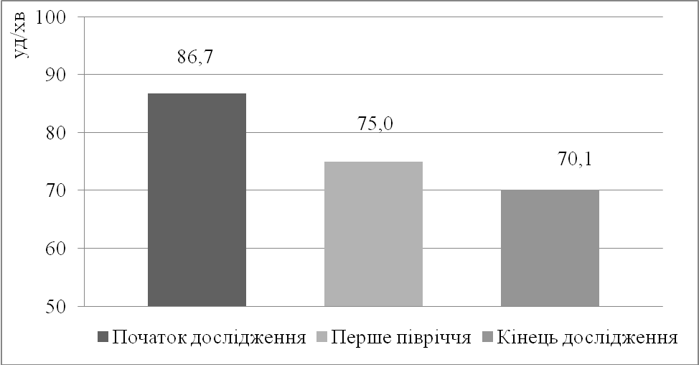

Рис. 3.1 Динаміка показника ЧСС дзюдоїстів 15-16 років

Таблиця 3.5

Функціональні показники серцево-судинної системи дзюдоїстів 15-16 років (Х±m)

|  |  |  |  |
| --- | --- | --- | --- |
| Індекси | Після першого півріччя | Наприкінці дослідження | % |
| Викид крові міокардом Індекс Кердо (ум.од.) | 0,87±0,12  норма | 0,94±0,56  норма | 8,0 |
| Коефіцієнт економічності кровообігу КЕК (ум.од.) | 3350±25,15  норма | 3650±19,45  вище норми | 8,9 |
| Проба Руф’є (ум.од.) | 12,34±3,19  задовільно | 10,98±0,45  добре | 11,0 |

Показники ЧСС, АТс та АТд наприкінці експерименту, порівняно з кінцем першого півріччя достовірно не змінилися, проте зазнали деяких змін. Показник ЧСС відповідав 70,1±13,5 уд/хв (t=2,39), показник АТ систолічного знизився і склав 111,6±9,59 мм рт.ст., а діастолічного підвищився до 73,9±9,44 мм рт.ст.

Відповідно таблиці 3.5 та рисунку 3.2 найбільший відносний приріст за індексами склав за показником Руфьє (-11%). Коефіцієнт економічності кровообігу (КЕК) змінився на (8,9%) і індексом Кердо (8%).

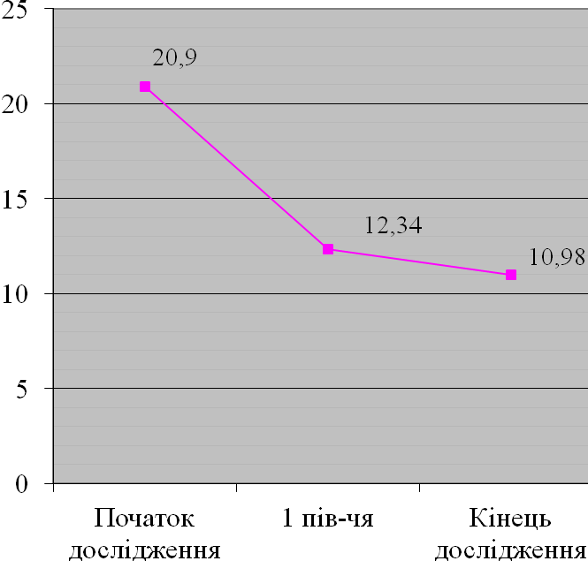

3.2 Динаміка показника індексу Руфьє дзюдоїстів 15-16 років, ум.од

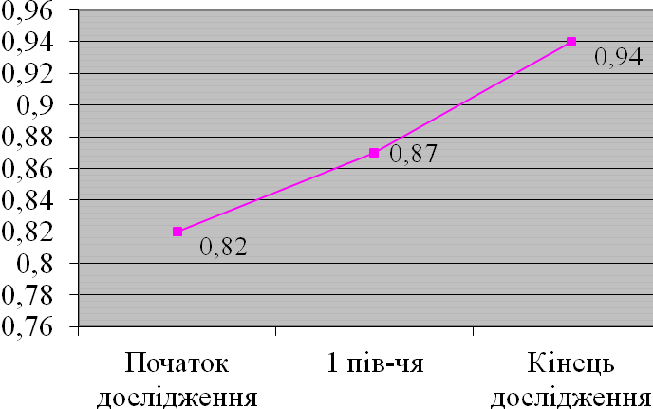

3.3 Динаміка показника індексу Кердо дзюдоїстів 15-16 років, ум.од

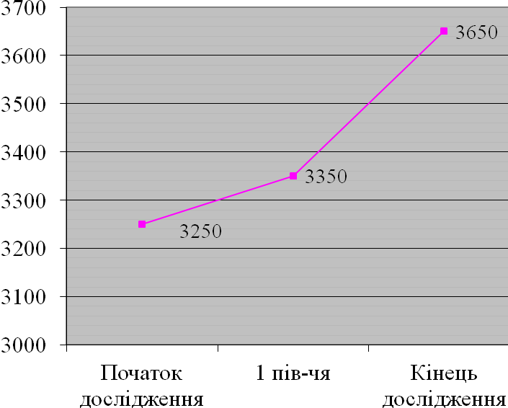

3.4 Динаміка коефіцієнту економічності кровообігу (КЕК) дзюдоїстів 15-16 років, ум.од

На нашу думку, такі зміни показників у першому півріччі обумовлені, як змістом тренувань, так і особливостями природних фізіологічних змін в організмі юнаків.

У таблицях 3.6-3.9 та рисунках 3.5-3.8 предаставлено зміни показників, що характеризують діяльність дихальної системи юнаків під впливом занять дзюдо.

Таблиця 3.6

Показники ЖЄЛ юнаків (Х+m)

|  |  |  |  |
| --- | --- | --- | --- |
| Показник | Початок дослідження | Кінець дослідження | t |
|  |
| ЖЄЛ, мл | 3162,5+128,0 | 3657,5+123,8 | 2,78 |

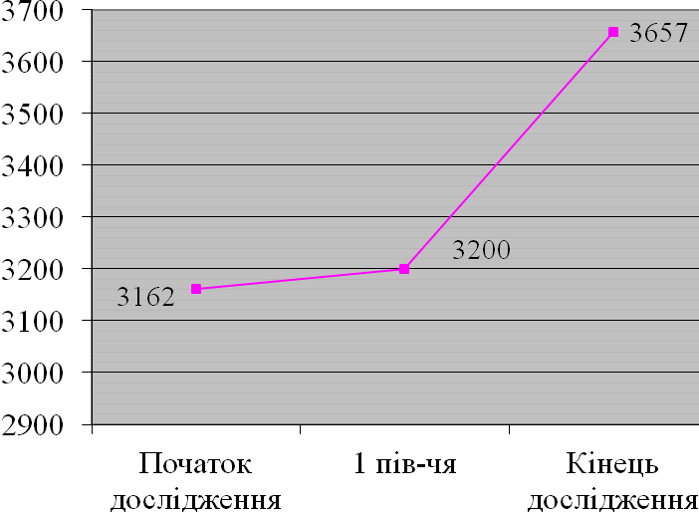

Рис. 3.5 Динаміка показника ЖЄЛ дзюдоїстів 15-16 років, мл

Таблиця 3.7

Показники ЖІ дзюдоїстів 15-16 років (Х+m)

|  |  |  |  |
| --- | --- | --- | --- |
| Показник | Початок дослідження | 1 пів-чя | Кінець дослідження |
|  |
| ЖІ, мл/кг | 58,5±1,6 | 61,4±1,1 | 61,9±2,4 |

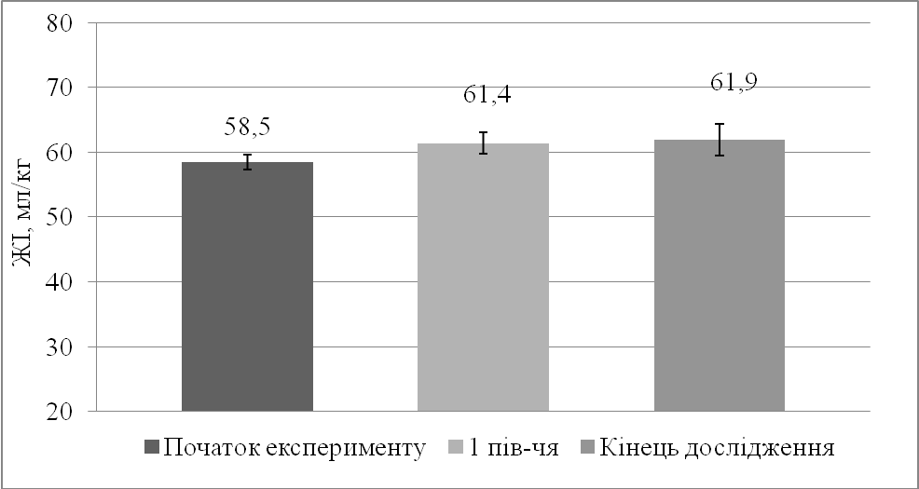

Рис. 3.6 Динаміка показника життєвого індексу дзюдоїстів 15-16 років,

мл/кг

Таблиця 3.8

Показники проби Штанге юнаків (Х+m)

|  |  |  |  |
| --- | --- | --- | --- |
| Показник | Початок дослідження | 1 пів-чя | Кінець дослідження |
|  |
| Проба Штанге, с | 43,9±3,1 | 55,7±4,5 | 74,7+4,4 |

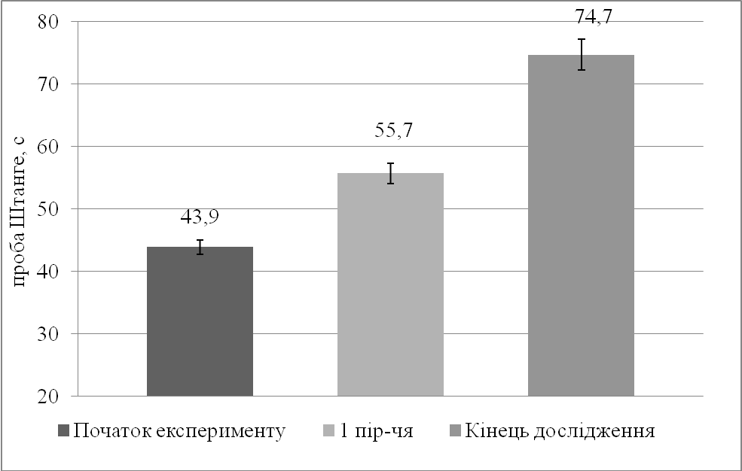

Рис. 3.7 Динаміка показника проби Штанге дзюдоїстів 15-16 років, с

Таблиця 3.9

Показники проби Генчі юнаків (Х+m)

|  |  |  |  |  |
| --- | --- | --- | --- | --- |
| № п/п | Показник | Початок дослідження | 1 пів-чя | Кінець дослідження |
|  |
| 1. | Проба Генчі, с | 27,0±2,5 | 35,0±0,9 | 42,6±1,4 |

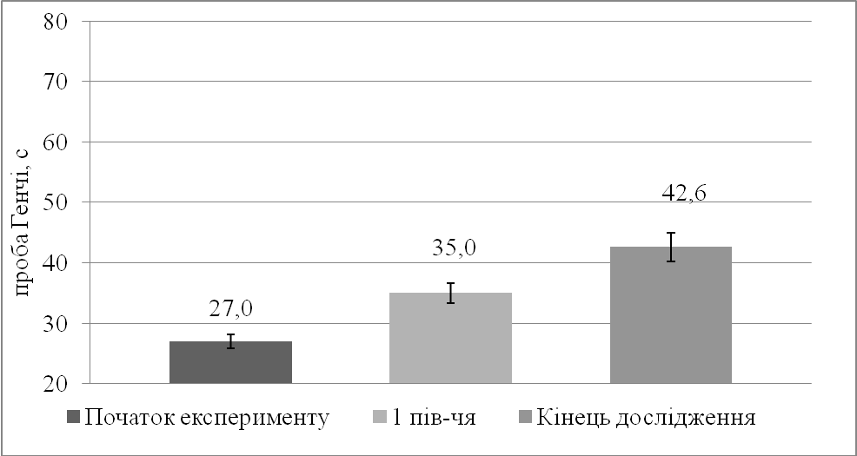

Рис. 3.8 Динаміка показника проби Генчі дзюдоїстів 15-16 років, с

Виявлено достовірні зміни за всіма функціональними показниками дихальної системи – ЖЄЛ, ЖІ та пробами Штанге-Генчі, порівнюючи їх на початку та наприкінці експерирменту.

Відностний приріст за показником ЖЄЛ склав 15,65 %, ЖІ – 5,81%, Штанге – 70,16%, та Генчі – 57,78%.

Отже значних змін зазнав показник затримки дихання на вдосі та на видоху (проби Штанге та Генчі).

Рівень показників фізичної підготовленості є інтегративним показником функціонального стану організму.

У таблицях 3.10, рисунках 3.6-3.12) представлено показники, що характеризують розвиток силових (підтягування, піднімання ніг, лазіння по канату, згинання та розгинання рук в упорі), швидкісно-силових (скочки на одній нозі), швидкісних (частота постукувань рукою) та координаційних здібностей (тест «Фламінго») юнаків.

Таблиця 3.10

Динаміка показників спеціальної фізичної підготовленості юних борців 15-16 років (Х±m)

|  |  |  |  |  |
| --- | --- | --- | --- | --- |
| № | Тести | Початок дослідження | t | Кінець дослідження |
| 1 | Підтягування на високій перекладині, кількість разів | 16,0±2,1 | 2,95 | 27,3±3,2 |
| 2 | Піднімання ніг на гімнастичній стінці до торкання перекладини над головою, кількість разів | 19,9±0,7 | 16,94 | 32,8±0,3 |
| 3 | Лазіння по канату (3м) без допомоги ніг, кількість разів | 4,2±2,1 | 1,45 | 7,4±1,7 |
| 4 | Згинання і розгинання рук в упорі лежачі, кількість разів | 29,2±0,3 | 9,34 | 46,0±0,1 |

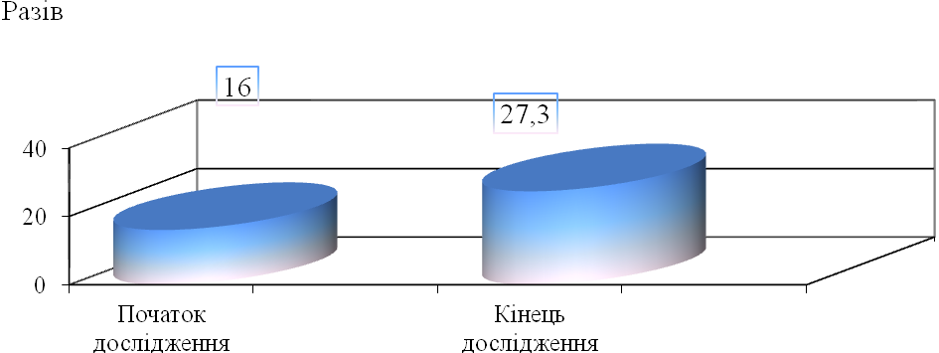

Рис.3.6 Результати тесту «Підтягування на високій перекладині» дзюдоїстів 15-16 років, кількість разів

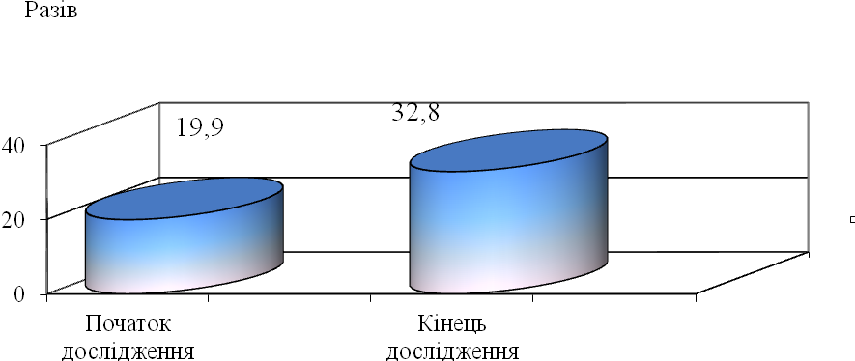

Рис.3.7 Результати тесту «Піднімання ніг на гімнастичній стінці» дзюдоїстів 15-16 років, кількість разів

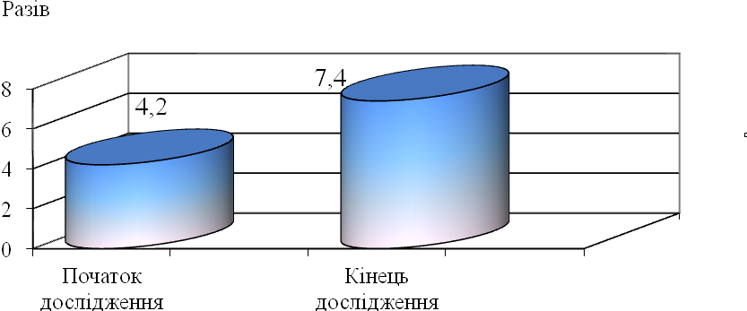

Рис.3.8 Результати тесту «Лазіння по канату без допомоги ніг» дзюдоїстів 15-16 років, кількість разів

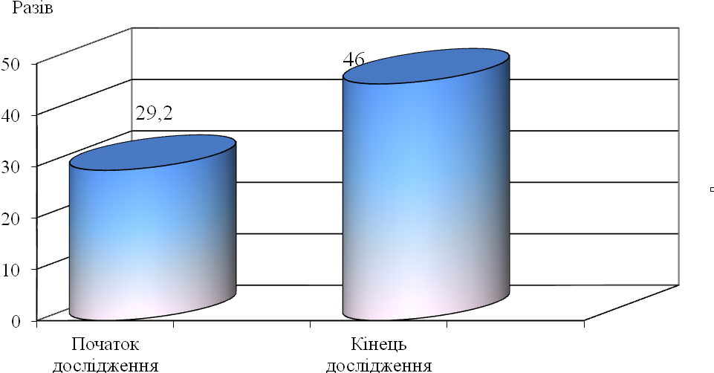

Рис.3.9 Результати тесту «Згинання і розгинання рук в упорі лежачі» дзюдоїстів 15-16 років, кількість разів

Дослідженнями силової витривалості за тестом «Лазіння по канату без допомоги ніг» встановлено, що за даною руховою якістю не спостерігалось статистично значимої різниці між показниками юнаків на початку та наприкінці експерименту (t=1,45) (див. табл. 3.10, рисунок 3.8).

Достовірних змін зазнали також показники швидкісної сили «Скачки на одній нозі», швидкісні здібності «Частота постукувань» та координаційні здібності (див. рис. 3.10-3.12).

Аналіз швидкісної сили за результатами тесту «Скочки на одній нозі 20 м» показав. На початку дослідження результат тусту склав 7,2±0,1 с, наприкінці – 6,7±0,2 с. Після першого півріччя результат цей тест юнаки виконували за 7,0±0,2 с.

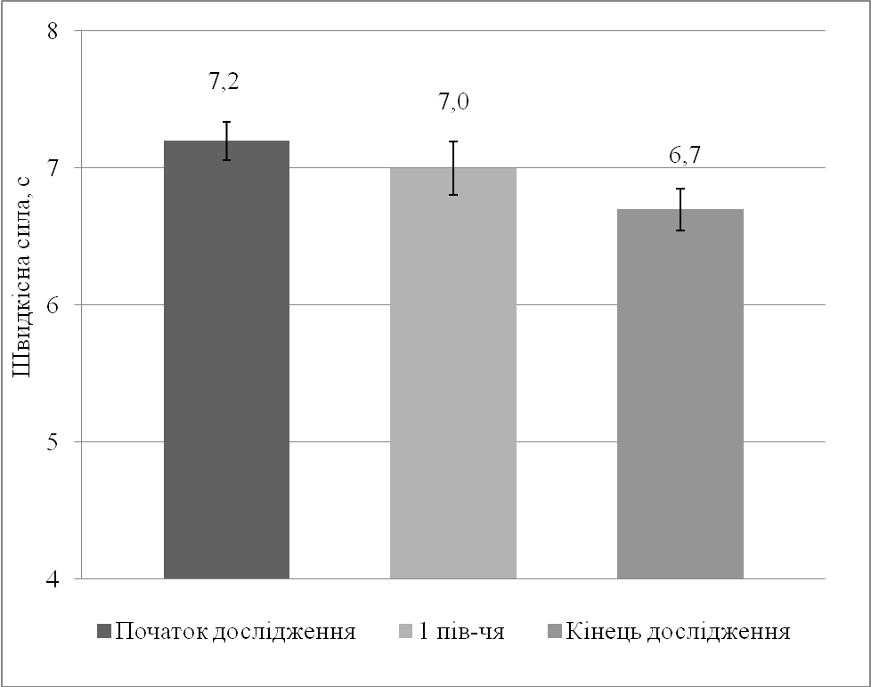

Рис. 3.10 Результати тесту за швидкісною силою «Скачки на одній нозі 20 м» дзюдоїстів 15-16 років

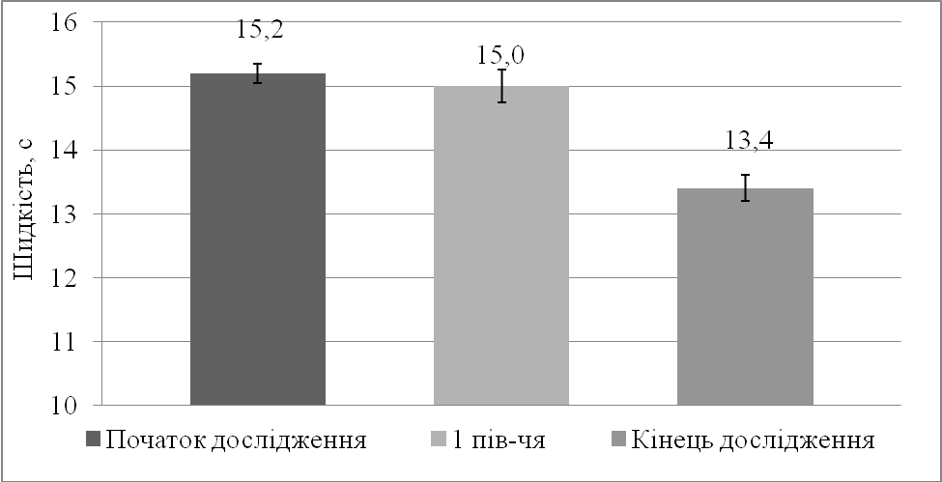

Рис. 3.11 Результати тесту швидкості руху верхньої кінцівки «Частота постукувань» дзюдоїстів 15-16 років

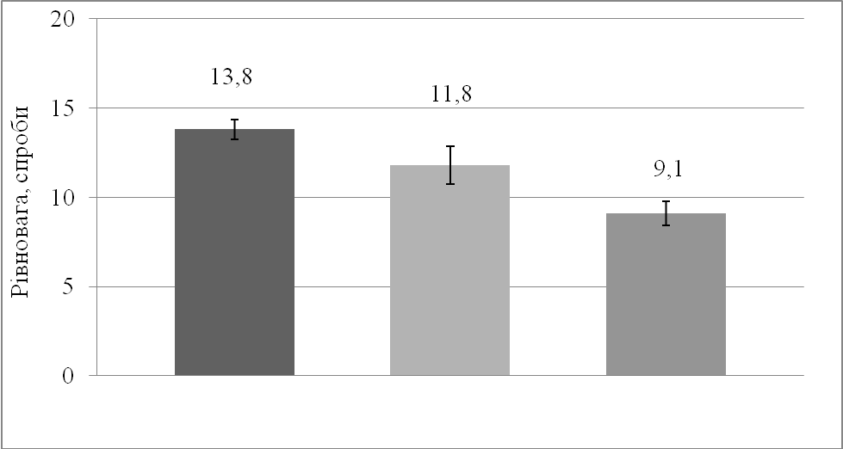

Початок року 1 пів-чя Кінець року

Рис. 3.12 Результати тесту статичної рівноваги «Фламінго» дзюдоїстів 15-16 років

Аналіз швидкості руху верхньої кінцівки за показниками тесту «Частота постукувань» показав (рисунок 3.11). Юнаки виконували тест за 15,2±0,3 с на початку експерименту, а наприкінці вже за 13,4±0,2 с. Дослідження статичної рівноваги за тестом «Фламінго» показало, що наприкінці дослідження показник достовірно покращився і склав 9,1±0,9 спроб порівняно з початком року (13,8±0,5 спроб) (t=2,04).

Відповідно таблиць 3.11- 3.12 та рисунку 3.13 зафіксовано достовірні зміни за всіма тестами, що характеризують рівень спеціальної фізичної підготовленості юнаків..

Таблиця 3.11

Динаміка показників спеціальної фізичної підготовленості дзюдоїстів 15-16 років (Х±m)

|  |  |  |  |  |
| --- | --- | --- | --- | --- |
| № | Тести | Початок дослідження | t | Кінець дослідження |
| 1 | Кидки чучела вагою 20 кг за 20с, кількість разів | 18,5±2,1 | 2,3 | 21,3±2,1 |
| 2 | Забігання кругом голови за 30 с, кількість разів | 15,7±0,7 | 2,1 | 20,1±0,1 |
| 3 | Кидки партнера 20 с, кількість разів | 10,0±2,5 | 3,2 | 14,6±1,5 |
| 4 | Підйом партнера заднім поясом за 20с, кількість разів | 8,2±3,5 | 3,8 | 11,7±2,9 |

Відповідно таблиці 3.12 і рисунку 3.13, найбільший приріст показників, більше ніж 40,0%, зафіксовано за двома тестами. У кидках партнера 20 с і підйомах партнера заднім поясом 46,0% і 42,7%, відповідно. Це дуже важливо для успіху у змагальній діяльності у боротьбі дзю-до.

Адже ці прийоми є провідними у даному виді боротьби.

Таблиця 3.12

Відносний приріст спеціальної фізичної підготовленості дзюдоїстів

15-16 років (%)

|  |  |  |
| --- | --- | --- |
| № | Тести | % |
| 1 | Кидки чучела вагою 20 кг за 20с | 15,0 |
| 2 | Забігання кругом голови за 30 с | 28,2 |
| 3 | Кидки партнера 20 с | 46,0 |
| 4 | Підйом партнера заднім поясом за 20с | 42,7 |

%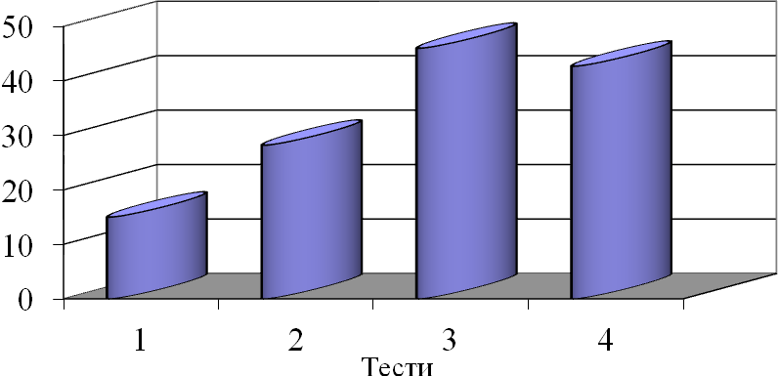

Рис. 3.13 Відносний приріст спеціальної фізичної підготовленості дзюдоїстів 15-16 років

Примітка: 1 – кидки чучела вагою 20 кг за 20с;

2 – забігання кругом голови 30 с;

3 – кидки партнера 20 с;

4 – підйом партнера заднім поясом за 20с.

Таким чином, експенрмиентальним шляхом підтверджено ефективність занять дзюдо з метою підвищення рівня їхньої функціональної та фізичної підготовленості.

Проведене дослідження дозволяє виокремити методичні рекомендації, що будуть сприяти оптимізації навчально-тренувального процесу дзюдоїстів на етапі спеціалізованої підготовки. Ми рекомендуємо:

1. Спрямання змісту тренувань кожного окремого спортсмена на його улюблені атакувальні технічні дії і відповідно до цього добір засобів буде сприяти розвитку саме швидкісно-силових здібностей під час їх виконання. Адже при доборі засобів, що були спрямовані на розвиток швидкісно-силових здібностей з урахуанням індивідуального арсеналу атакуючих і захисних дій того чи іншого дзюдоїста ми спромоглися досягти підвищення рівня спортивного результату кожного спортсмена.

2. Пріоритетне значення на заняттях зі спортсменами 15-16 років має розвиток швидкісно-силових здібностей. Однак розвитку інших рухових якостей слід також приділяти належну увагу, особливо швидкості і спритності.

3. Добір засобів для підвищення розвитку швидкісно-силових здібностей слід здійснювали на основі аналізу арсеналу техніко-тактичних дій дзюдоїстів і підбирати такі вправи та комплекси вправ, які у більшій мірі нагадують за зовнішніми характеристиками його «коронні» прийоми. Тобто тренувальна програма з розвитку швидкісно-силових здібностей повинна бути спрямована на розвиток тих груп м’язів, які задіяні у проведенні прийомів, саме улюблених для кожного спортсмена.

ВИСНОВКИ

1. Експериментально підтверджено позитивний вплив занять дзюдо на функціональні показники серцево-судиної та дихальної системи юнаків 15-16 років.

2. Наприкінці дослідження виявлено досторний приріст показників ЧСС, АТ та індексів Кердо, КЕК, Руфьє. Найбільший відносний приріст зафіксовано у показниках Руфьє та Кердо.

3. Достовірних змін зазнали наприкінці дослідження функціональні показники дихальної системи ЖІ, ЖЄЛ та проби Штанге і Генчі. Найбільший відносний приріст зафіксовано за показником затримки дихання на вдосі (проба Штанге) та на видохі (проба Генчі).

4. Наприкінці дослідження зафіксовано достовірний приріст за показниками, що характеризують розвиток силових (підтягування, піднімання ніг, лазіння по канату, згинання та розгинання рук в упорі), швидкісно-силових (скочки на одній нозі), швидкісних (частота постукувань рукою) та координаційних здібностей (тест «Фламінго») дзюдоїстів.

5. Подано методичні рекомендації, що будуть сприяти оптимізації навчально-тренувального процесу дзюдоїстів на етапі спеціалізованої підготовки.

6. Отримані результати дослідження були впроваджені в практику, можуть бути рекомендовані іншим тренерам, які працюють зі спортсменами 15-16 років на етапі спеціалізованої підготовки з боротьби дзю-до.

ПЕРЕЛІК ПОСИЛАНЬ

1. Арзютов Г.М. Українська боротьба на поясах. Навчальна програма для ДЮСШ. Мінмолодьспорт, 2013. 58 с.
2. Чумаков Е.М. Сто уроков борьбы самбо. Москва : *Физическая культура и спорт*, 1983. С. 6–7.
3. Арзютов Г.Н. Школа дзюдо: Украинская методика технической подготовки по поясам. Киев : Черный пояс, 1997. 184 с.
4. Арзютов Г.Н. Многолетняя подготовка в дзюдо. Лондон : Иппон Букс, 1995. 58 с.
5. Актуальні проблеми фізичної культури, олімпійського й професійного спорту та реабілітації у навчальних закладах України. Кіровоград, КДПУ імені Володимира Винниченка. 2008. 193 с. URL : https://www.sportedu.org.ua/html/journal/2010-N2/html-ru/10arssc.html.
6. Актуальні проблеми фізичної культури, олімпійського й професійного спорту та реабілітації у навчальних закладах України. – Кіровоград, КДПУ імені Володимира Винниченка. 2009. 164 с. URL : https://www.sportedu.org.ua/html/journal/2010-N2/html-ru/10arssc.html.
7. Ананченко К. В. Технічна підготовка юних дзюдоїстів на основі аналізу модельних характеристик. *Теорія та методика фізичного виховання*. 2008. № 8. С. 47–49.
8. Бойко В.Ф., Данько Г.В. Физическая подготовка борцов. Киев : Олимпийская литература, 2004. 223 с.
9. Волков Л.В. Теория и методика детского и юношеского спорта. Киев : Олимпийская литература, 2002. 291 с.
10. Дзюдо. Система и борьба: Учебник для СДЮШОР, спортивных факультетов педагогических институтов, техникумов физической культуры и училищ спортивного резерва / Под общ. ред. Ю.А. Шулики и Я.К. Коблева. Ростов-на-Дону: «Феникс», 2006. 800с.
11. Кузнецов А.С. Организационно-методические основы многолетней техніко-тактической подготовки борцов греко-римского стиля: Дис. докра пед. наук. Краснодар : КГАФК. 2002. 471 с.
12. Дзигаро Кано Дзю-до кехон: Пособие по дзюдо. Токио,1931. С. 6–36.
13. Дзигаро Кано. Сэйреку здэнье кокумин тайику: Принципы наибольшей эффективности и всеобщего благоденствия в физическом воспитании нации. Токио : Таки-то, 1932. 174 с.
14. Дзюдо кодза: Лекция по дзюдо. Т. 1-5. Токио : Таки-то, 1955. 56 с.
15. Зациорский В.М. Физические качества спортсмена. Москва : Физическая культура и спорт, 1970. 137 с.
16. Паламарчук Ю.Г. Корекція фізичного Паламарчук Ю.Г. Корекція фізичного здоров’я підлітків 15−17 років заняттями боротьбою дзюдо. *Актуальні проблеми функціональної морфології 126 та інтегративної антропології. Прикладні аспекти морфології*: матеріали науково-практичних конференцій з міжнародною участю. Вінниця : ВНМУ, 2009. С. 224–225.
17. Коленков А.В. Структура физической подготовленности борцов высшей квалификации на этапе максимальной реализации индивидуальных возможностей. *Педагогіка, психологія та медикобіологічні проблеми фізичного виховання і спорту*. Харків. 2005. №2. С. 72–78.
18. Зациорский В.М. Биомеханика двигательного аппарата человека. Москв : Физическая культура и спорт, 1981. 234 с.
19. Коваиси Миконосукэ 7 кат дзюдо. Нью-Йорк : HFG, 1957. С. 89–90.
20. Каледин С.В. Проблемы спортивной тренировки. Москва : Физическая культура и спорт, 1961. С. 45–46.
21. Паламарчук Ю.Г. Особливості прояву фізичних якостей у дзюдоїстів 11-12 років з різними соматотипами. *Спортивний вісник Придніпров’я*. Дніпропетровськ, 2011. № 3. С. 58–61.
22. Кожарский В.П., Сорокин Н.Н.Техника классической борьбы. Москва : Физическая культура и спорт, 1978. С. 64–65.
23. Коблев Я.К. Борьба дзюдо. Москва : Физическая культура и спорт, 1987. С. 100–102.
24. Арзютов Г.Н. Теория и методика поэтапной подготовки спортсменов (на материале дзюдо). Диссертация док. пед. наук: 13.00.04 – теория и методика профессионального образования и 13.00.02 – теория и методика обучения физической культуре и спорту. Киев, НПУ имени М.П. Драгоманова. 2001. 298 с.
25. Арзютов Г.Н. Теория и методика поэтапной подготовки спортсменов (на материале дзюдо). Автореферат дис. док. пед. наук: 13.00.04 – теория и методика профессионального образования и 13.00.02 – теория и методика обучения физической культуре и спорту. Киев, 2001. 36 с.
26. Матвеев С. Борьба дзюдо. Киев : Здоровье, 1974. С. 45–47.
27. Ананченко К. В. Техніко-тактична підготовка дзюдоїстів високого класу на основі аналізу модельних характеристик: [автореф. дис… на здобуття наукового ступеня канд. наук з фіз. виховання і спорту: спец. 24.00.01]. Харків, 2006. 19 c.
28. Ягелло В. Возрастная динамика двигательных способностей молодых дзюдоистов. *Физ. воспитание студ. творч. спец*. Харьков, 2002. №5. С. 36–43.
29. Данько Т.Г. Характеристика структуры функциональной подготовленности борцов высокой квалификации на предсоревновательном этапе подготовки. *Педагогика, психология и медико-биологические проблемы физического воспитания и спорта*. Харьков. 2008. № 4. С. 25–29.
30. Ягелло В. Динамика развития скорости у дзюдоистов 11–17 лет. *Физическая культура: воспитание, образование, тренировк*а. 2002. №3. С. 58–60.
31. Мифунэ Кудзо. До то дзюцу: Путь искусства борьбы. Токио, 1956. 139 с.
32. Набаткинова М.Я. Основы управления подготовкой юных спортсменов. Москва : Физическая культура и спорт, 1982. С. 92–94.
33. Озолин Н.Г. Современная система спортивной тренировки. Москва, 1970. С. 49–57.
34. Пархомович Г.П. Основы классического дзюдо. Пермь : Урал-пресс, 1993. 93 с.
35. Письменский И.А. Многолетняя подготовка дзюдо. Москва : Физическая культура и спорт, 1982. 80 с.
36. Платонов В.Н., Сахновский К.П. Подготовка юного спортсмена. Киев : Радянська школа, 1988. С. 198–226.
37. Ягелло В. Динамика физического развития силовых возможностей молодых дзюдоистов в мезоцикле тренировки. Уровень физического развития молодых дзюдоистов. *Физ. воспитание студ. творч. спец*. 2003. №6. С. 28–42.
38. Ягелло В. Динамика физического развития силовых возможностей молодых дзюдоистов в мезоцикле тренировки. Изменения силовых способностей и мышечной чувствительности. *Педагогіка, психологія та мед.-біол. пробл. фіз. виховання і спорту*. 2003. № 14. С. 59–69.
39. Ягелло В. Теоретико-методические основы системы многолетней физической подготовки юных дзюдоистов: Монография : нац. ун-т физ. воспитания и спорта Украины. Варшава; Киев : АВФ, 2002. 351 с.: ISBN 83-87210-83-8.
40. Ревнивцев Б.А. Путь к пьедесталу. Житомир, 1994. 159 с.
41. Рудман Д. Самбо. Техника борьбы лежа – нападение. Москва : Физическая культура и спорт, 1982. С. 95–97.
42. Силин В.И. Дзюдо (Перевод с японского). Москва : Физическая культура и спорт, 1972. 202 с.
43. Станков А.Г. Индивидуализация подготовки борцов. Москва : Физическая культура и спорт, 1984. 172 с.
44. Туманян Г.С. Спортивная борьба. Москва : Физическая культура и спорт, 1984. 73 с.
45. Туманян Г.С. Спортивная борьба: теория, методика, организация тренировки. Москва : Советский спорт, 1997. С. 51–52, 86–88.
46. Харлампиев А. Борьба самбо. Москва : Физическая культура и спорт, 1957. С. 56–57.
47. Хосидзаки Дзиммэй. Сын дзюдо: новое дзюдо. Токио, 2003. С. 96–98.
48. Чумаков Е.М. Сто уроков борьбы самбо. Москва : Физическая культура и спорт, 1983. 151 с.
49. Ашмарин Б.А. Теория и методика педагогических исследований. Москва : Физкультура и спорт, 1978. С. 160–190.
50. Царік А.В. До питання про передчасний відхід спортсменів із спорту. *Питання теорії і практики фізичної культури і спорту*: матеріали республіканської конференції. Мінськ, 1982. С. 12–17.
51. Юрасов Л.В. Методи вдосконалення психологічної підготовки управління поведінкою спортсмена: Зб наук. праць. Шляхи досягнення важкої мети в спорт. Москва : Фізична культура і спорт, 1981. С. 74–83.
52. Пилоян Р. А. Мотивация спортивной деятельности. Москва : Физическая культура и спорт, 1984. С.123–128.
53. Вільна боротьба: чоловіки, жінки. Навчальна програма для дитячо- юнацьких спортивних шкіл, спеціалізованих дитячо–юнацьких шкіл олімпійського резерву, шкіл вищої спортивної майстерності та спеціалізованих навчальних закладів спортивного профілю. Київ : АСБУ, 2011. 95 с.
54. Волков В.Л. Вільна боротьба: базова фізична підготовка борців. Киев : Різографіка, 2005. 94 с
55. Дмитриенкова Л.П. Сравнительная характеристика мотивов достижения в различных видах спорта: Психологические аспекты подготовки спортсменов. Смоленск : Физкультура и спорт, 1980. С.44–52.
56. Словник термінів з боротьби дзюдо( для студентів усіх спеціальностей академії «Фізичне виховання», «Фізична культура») / Харк. нац. акад. міськ. госп-ва; уклад.: С. М. Крівіч. Харьков : ХНАМГ, 2012. 16 с.

46. Колчинская А.З. Кислород. Физическое состояние. Работоспособность. Киев : Наук. думка, 1991.208 с.

47. Теория и методика физического воспитания. Методика физического воспитания различных групп населения /Под ред. Т.Ю. Круцевич. Киев : Олимпийская литература, 2003. С. 39.

49. Додонов Б.І. Структура і динаміка мотивів діяльності. *Питання психології*. 1984. С. 37–40.

50. Чиженок Т.М., Тищенко В.О., Коваленко Ю.О. Педагогічний контроль у фізичному вихованні: навчальний посібник для здобувачів ступеня вищої освіти бакалавра спеціальності «Фізична культура і спорт» освітньо-професійної програми «Фізичне виховання». Запоріжжя : ЗНУ, 2019. 78 с.

51. Соколова О.В., Омельяненко Г.А. Методи математичної статистики у фізичному вихованні (з використанням електронних таблиць): навчально-методичний посібник для студентів освітньо-кваліфікаційного рівня “бакалавр” напрямів підготовки “Фізичне виховання”, “Спорт”, “Здоров’я людини”. Запоріжжя : ЗНУ, 2014. 94 с.